**ПОДБОРКА ДАННЫХ   
ИССЛЕДОВАТЕЛЬСКИХ ЦЕНТРОВ И КОМПАНИЙ***К тематическому выпуску СоциоДиггера «Синдром отмены» №17*

**Оглавление**

**СПРАВОЧНАЯ ИНФОРМАЦИЯ** 2

**1.** **ДАННЫЕ ФОМ** 3

Импортозамещение (март 2022) 3

Блокировка Д. Трампа в соц. сетях (февраль 2021) 6

**2.** **ДАННЫЕ МИХАЙЛОВ И ПАРТНЕРЫ. АНАЛИТИКА (ПРОЕКТ: «МЫ СЧИТАЕМ»)** 11

**3.** **ДАННЫЕ ЛЕВАДА-ЦЕНТРА** 16

Антироссийские санкции (декабрь 2021) 16

Отношение к странам и санкции (ноябрь 2018) 18

**4.** **ДАННЫЕ RUSSIAN FIELD** 19

Отношение россиян к санкциям и оценка последствий (март 2022) 19

Что позволительно в юморе? (ноябрь 2021) 22

**5.** **ДАННЫЕ PEW RESEARCH CENTER** 24

Отношение американцев к санкциям против России (март 2022) 24

Отношение к оскорбительным высказываниям (сентябрь 2020) 28

Американцы и «культура отмены» (сентябрь 2020) 30

**6.** **ДАННЫЕ MAGRAM MARKET RESEARCH** 34

Культура отмены (сентябрь 2021) 34

**7.** **ДАННЫЕ MORNING CONSULT** 37

Европейцы о санкциях против России (март 2022) 37

**8.** **ДАННЫЕ GORBI (ГРУЗИЯ)** 38

Отношение граждан Грузии к санкциям против России (март 2022) 38

**9.** **ДАННЫЕ IFOP** 39

Результаты опроса: леволиберальные ценности не всем по вкусу в Европе (ноябрь 2021) 39

# **СПРАВОЧНАЯ ИНФОРМАЦИЯ**

В подборке представлены данные исследований следующих организаций:

*Российских:*

* некоммерческая исследовательская организация **ФОМ;**
* негосударственная исследовательская организация **Левада-Центр**[1];
* независимая исследовательская организация **Russian Field;**
* аналитическое агентство «**Михайлов и Партнеры. Аналитика», проект «Мы считаем**»;

*Международных:*

* Международный исследовательский центр **Pew Research Center;**
* Международная компания по исследованию общественного мнения в Грузии **GORBI;**
* Исследовательская компания **MORNING CONSULT;**
* независимое исследовательское агентство **MAGRAM Market Research;**
* французская исследовательская компания **IFop.**

Методику, использованную при проведении исследований и сборе статистической информации, можно найти на сайтах компаний, ссылки на которые указаны перед приведенными данными.

*Редакция не несёт ответственности за достоверность содержащейся в подборке информации.*

# **ДАННЫЕ ФОМ**

## **Импортозамещение (март 2022)**

Опубликовано на сайте ФОМ, URL: <https://fom.ru/Ekonomika/14703>

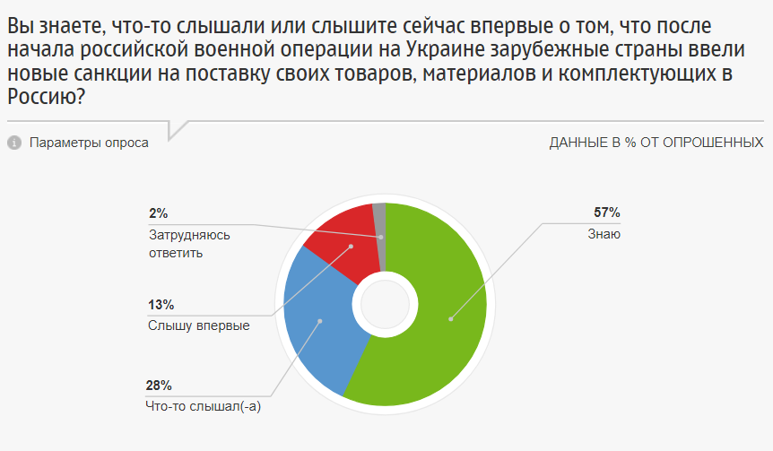

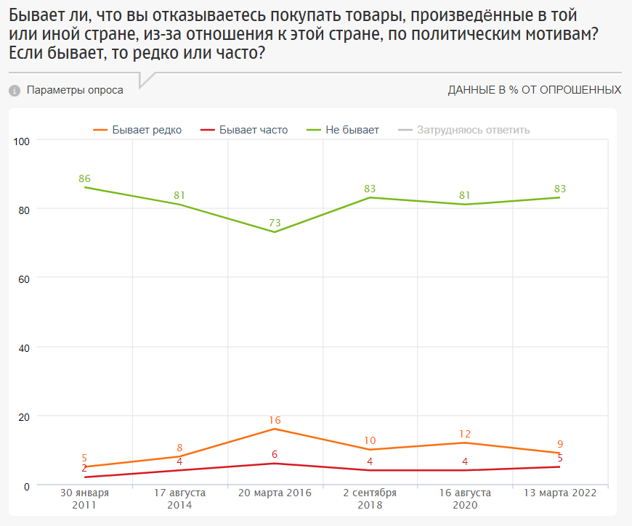

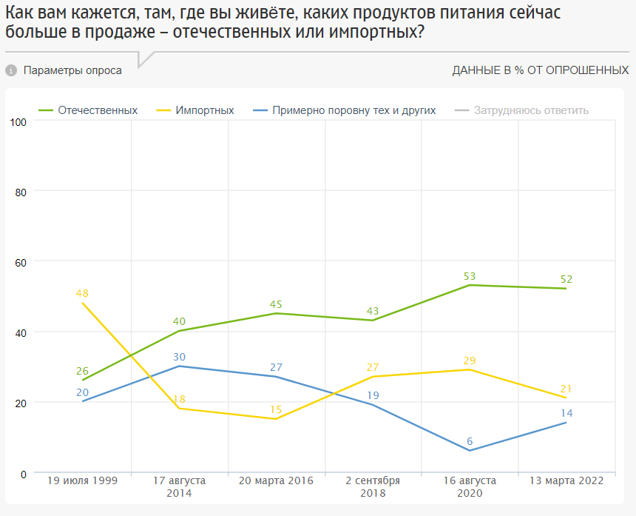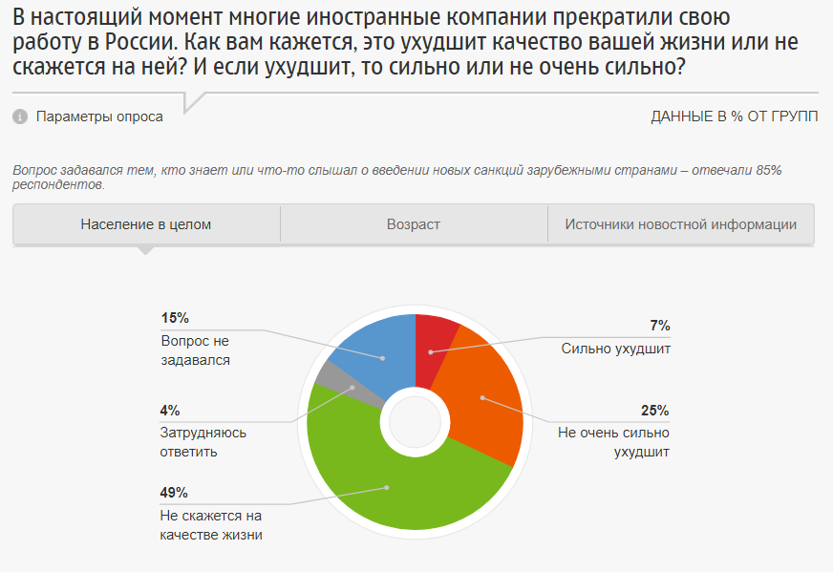

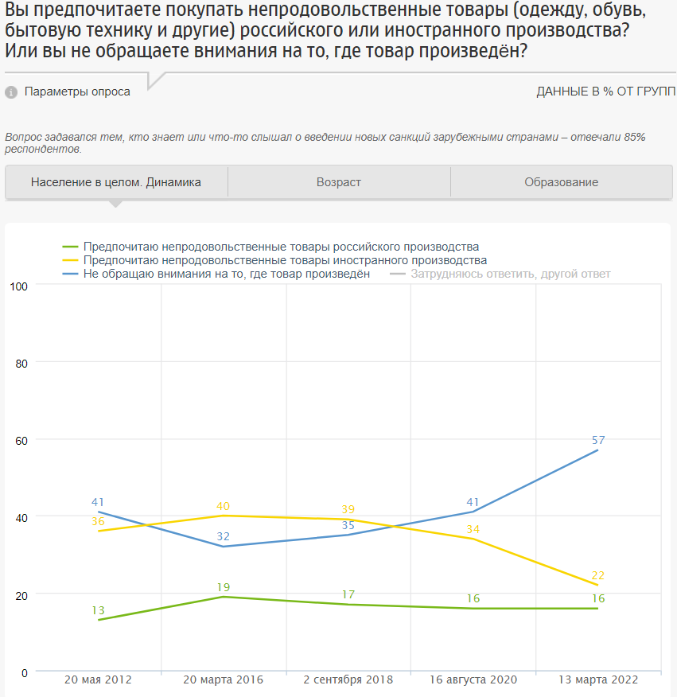

## **Блокировка Д. Трампа в соц. сетях (февраль 2021)**

Опубликовано на сайте ФОМ, URL: <https://fom.ru/Mir/14534> 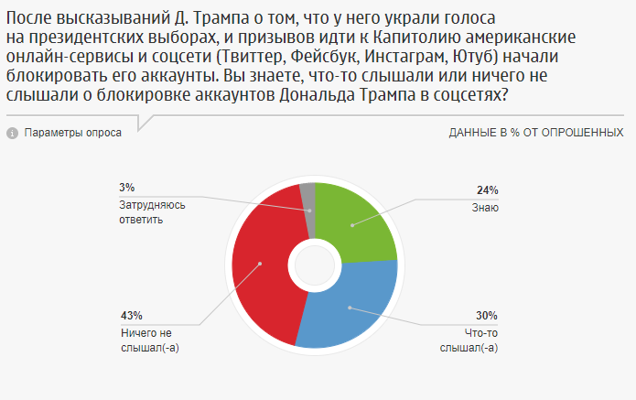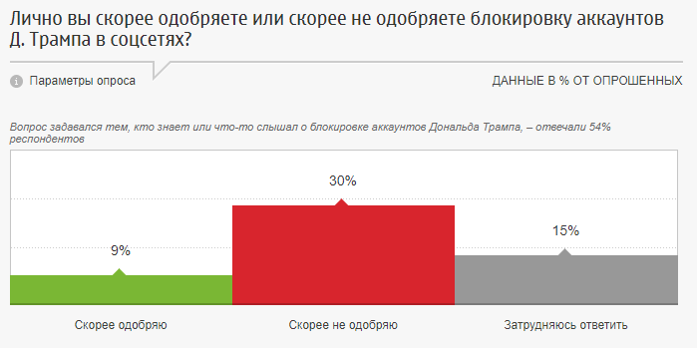

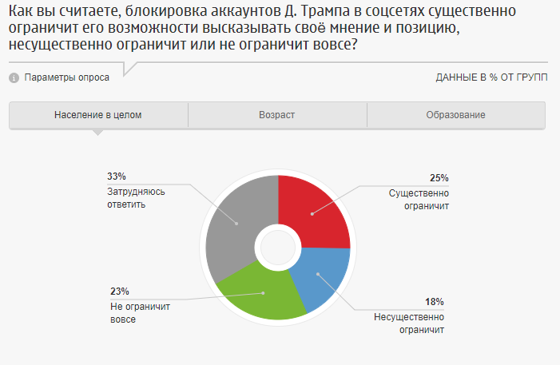

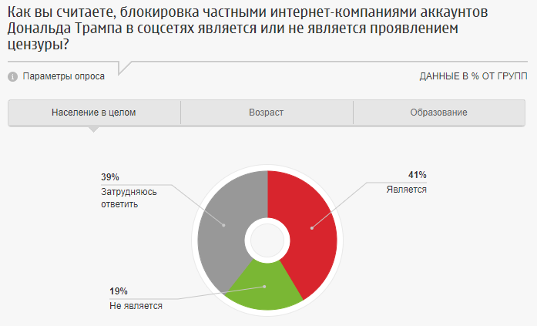

**Почему вы скорее одобряете блокировку аккаунтов Д. Трампа в соцсетях?** (Вопрос задавался тем, кто одобряет блокировку аккаунтов Д. Трампа, – отвечали 9% респондентов, февраль 2021)  
Опубликовано на сайте ФОМ, URL: <https://fom.ru/Mir/14534>

|  |  |
| --- | --- |
|  | **% опрошенных** |
| Д. Трамп вносит раздор в общество, дестабилизирует ситуацию в стране | 3 |
| *«Нагнетается обстановка»; «меньше будет разжигать»; «чтобы не подстрекал народ»; «чтобы не провоцировать народ»; «чтобы не призывал своих сторонников к терроризму»; «чтобы не вносить смуту»; «чтобы не было никаких волнений»; «во избежание таких последствий, как 6 января».* |
| Не нравятся Д. Трамп, его действия | 2 |
| *«Он мне не нравится»; «мне не нравится он – странный»; «недолюбливаю: неадекватный»; «он ведёт себя неправильно»; «надо ставить его на место – он заелся весь»; «нельзя так делать».* |
| Д. Трамп пишет то, что не следует | 1 |
| *«Высказывания»; «жестко высказывается»; «меньше будет болтать»; «недостаточно следит за своими словами»; «он говорит не то, что нужно говорить»; «он не знает, что говорит людям»; «несет чушь».* |
| Д. Трамп больше не президент | 1 |
| *«Народ сделал свой выбор»; «потому что выбрали другого»; «кончился срок президентства»; «проиграл – уходи»; «отбыл свое – сиди и молчи».* |
| Это правильное решение | 1 |
| *«Такое мнение»; «так нужно»; «так правильно»; «надо блокировать».* |
| Другое | 1 |
| *«Это наказание»; «он нарушил правила размещения новостей в соцсетях»; «не важен статус – все на одинаковых условиях используют соцсети»; «потому что он враг ислама».* |
| Затрудняюсь ответить, нет ответа | 2 |

**Почему вы скорее не одобряете блокировку аккаунтов Д. Трампа в соцсетях?** (Вопрос задавался тем, кто не одобряет блокировку аккаунтов Д. Трампа, – отвечали 30% респондентов, февраль 2021)  
Опубликовано на сайте ФОМ, URL: <https://fom.ru/Mir/14534>

|  |  |
| --- | --- |
|  | **% опрошенных** |
| Это противоречит демократическим принципам, ограничивает свободу слова | 17 |
| *«США противоречат своей демократии»; «там же у них демократия: свобода выбора, свобода слова»; «они же говорят, что они самые демократичные»; «оплот демократии»; «если свобода слова, значит она должна быть всем, а не только некоторым»; «каждый имеет право на свободу слова, может высказывать свое мнение»; «должна быть открытость мнений»; «это антидемократично»; «нарушение демократии»; «лишение свободы слова».* |
| Это неправильно, бессмысленно | 2 |
| *«Ни к чему»; «не вижу смысла»; «нет эффекта»; «неправильно»; «недопустимо»; «нельзя этого делать»; «нельзя блокировать аккаунты».* |
| Д. Трампу не дают сообщить людям правду, свой взгляд на ситуацию | 2 |
| *«Закрывают его от общества»; «он не может аргументы представить»; «не дают правду сказать»; «может, через этот аккаунт какая-то истина идет»; «должны все знать, что происходит»; «должны все знать правду».* |
| Это вмешательство в права личности | 1 |
| *«Личная страница – личная»; «это его личное»; «личное дело каждого»; «его личности аккаунт»; «для человека это личная неприкосновенность»; «нарушено его личное пространство».* |
| Д. Трамп – действующий президент | 1 |
| *«Всё же президент»; «он еще президент»; «как можно президента страны отключить от СМИ?»; «как можно ограничивать право общения с аудиторией президента, который пока что является главой государства?»; «человек с ядерной кнопкой, а его блокируют».* |
| Это нарушение закона, Конституции | 1 |
| *«Нарушение закона»; «незаконно это»; «противозаконно»; «они нарушают свою Конституцию»; «потому что это несправедливо: без разбора, без суда»; «никто не доказал, что Трамп призывал к насилию. Его права тоже были нарушены».* |
| Другое | 1 |
| *«Нравится Трамп»; «корпорация не должна диктовать»; «твиттер – это частная компания, и она не может идти на поводу у демократов»; «владельцы социальных сетей не вправе вмешиваться в политические процессы»; «в открытую он не призывал».* |
| Затрудняюсь ответить, нет ответа | 4 |

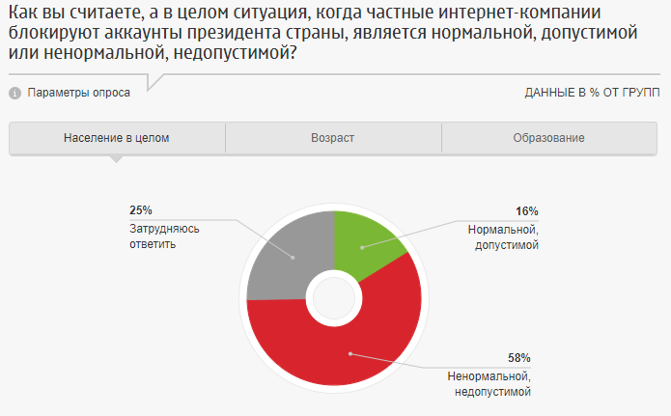

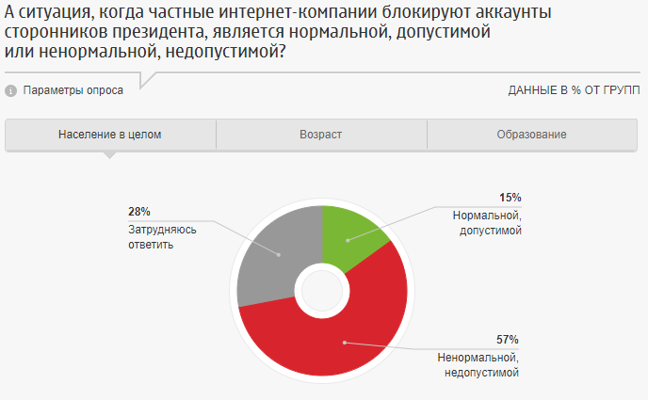

# **ДАННЫЕ МИХАЙЛОВ И ПАРТНЕРЫ. АНАЛИТИКА (ПРОЕКТ: «МЫ СЧИТАЕМ»)**

**А если говорить о Вас лично, были ли у вас случаи, когда Вы подвергались дискриминации по какому-либо признаку: национальному, социальному, половому, возрастному или другому, или таких случаев не было?** (закрытый вопрос, один ответ, % опрошенных, сентябрь-октябрь 2020)

Опубликовано на сайте Михайлов и Партнеры. Аналитика, URL: <https://m-p-a.ru/proekt-myi-schitaem-tolerantnost-rossiya-za-ili-protiv.html>

|  |  |  |  |  |  |  |
| --- | --- | --- | --- | --- | --- | --- |
|  | **Всего (выборка в целом)** | **Мужчины** | **Женщины** | **14-25 лет** | **26-45 лет** | **46+ лет** |
| Да, такие случаи были | 18 | 21 | 15 | 22 | 18 | 16 |
| Нет, таких случаев не было | 81 | 78 | 83 | 79 | 79 | 83 |
| Затрудняюсь ответить | 2 | 1 | 2 | 0 | 2 | 2 |

**В случаях, о которых Вы упоминали, жаловались ли Вы на дискриминацию или не жаловались? Если жаловались, то в какой форме?** (% от тех, кто подвергался дискриминации, сентябрь-октябрь 2020)

Опубликовано на сайте Михайлов и Партнеры. Аналитика, URL: <https://m-p-a.ru/proekt-myi-schitaem-tolerantnost-rossiya-za-ili-protiv.html>

|  |  |  |  |  |  |  |
| --- | --- | --- | --- | --- | --- | --- |
|  | **% от тех, кто подвергался дискриминации** | **Муж.** | **Жен.** | **14-25 лет** | **26-45 лет** | **46+ лет** |
| Жаловались родственникам, знакомым. друзьям | 19 | 13 | 27 | 23 | 20 | 17 |
| Писали жалобы в компетентные органы | 11 | 9 | 14 | 0 | 11 | 16 |
| Жаловались руководству организации, в которой работали / учились | 6 | 4 | 7 | 10 | 9 | 2 |
| Жаловались в социальных сетях, Интернет | 2 | 2 | 3 | 3 | 3 | 2 |
| Другое | 1 | 1 | 0 | 0 | 1 | 0 |
| Не жаловался никому / никуда | 66 | 73 | 57 | 74 | 64 | 65 |
| Затрудняюсь ответить | 1 | 2 | 0 | 0 | 2 | 1 |

**Какой был эффект от Вашей жалобы?** (% от тех, кто писали жалобы, сентябрь-октябрь 2020)

Опубликовано на сайте Михайлов и Партнеры. Аналитика, URL: <https://m-p-a.ru/proekt-myi-schitaem-tolerantnost-rossiya-za-ili-protiv.html>

|  |  |  |  |  |  |  |
| --- | --- | --- | --- | --- | --- | --- |
|  | **% от тех, кто писали жалобы** | **Мужчины** | **Женщины** | **14-25 лет** | **26-45 лет** | **46+ лет** |
| Положительный, мне помогли решить проблему | 22 | 13 | 28 | 0 | 37 | 9 |
| Нулевой, жалоба осталась без ответа либо ответ был формальным | 60 | 72 | 51 | 0 | 38 | 78 |
| Негативный, в результате, обернули все так, что я сам оказался виноват | 18 | 15 | 20 | 0 | 25 | 13 |

**Знаете ли Вы, что-то слышали или слышите впервые о таком понятии как «новая этика»? Если знаете, то скажите, что относится к этому понятию?** (закрытый вопрос, один ответ, % опрошенных, сентябрь-октябрь 2020)

Опубликовано на сайте Михайлов и Партнеры. Аналитика, URL: <https://m-p-a.ru/proekt-myi-schitaem-tolerantnost-rossiya-za-ili-protiv.html>

|  |  |  |  |  |  |  |
| --- | --- | --- | --- | --- | --- | --- |
|  | **Всего (выборка в целом)** | **Мужчины** | **Женщины** | **14-25 лет** | **26-45 лет** | **46+ лет** |
| Да, знаю, к новой этике относится | 3 | 2 | 3 | 1 | 3 | 3 |
| Что-то слышал, но не знаю подробностей | 12 | 10 | 14 | 19 | 11 | 11 |
| Слышу впервые | 83 | 87 | 81 | 79 | 84 | 84 |
| Затрудняюсь ответить | 2 | 2 | 2 | 1 | 2 | 2 |

**Насколько Вы согласны или не согласны с утверждением: Сейчас сложно высказывать свое мнение, потому что если кто-то посчитает его неправильным, то можно подвергнуться необоснованной критике и агрессии** (закрытый вопрос, один ответ, % опрошенных, сентябрь-октябрь 2020)

Опубликовано на сайте Михайлов и Партнеры. Аналитика, URL: <https://m-p-a.ru/proekt-myi-schitaem-tolerantnost-rossiya-za-ili-protiv.html>

|  |  |  |  |  |  |  |
| --- | --- | --- | --- | --- | --- | --- |
|  | **Всего (выборка в целом)** | **Мужчины** | **Женщины** | **14-25 лет** | **26-45 лет** | **46+ лет** |
| 1 – категорически не согласен | 16 | 22 | 12 | 10 | 14 | 20 |
| 2 | 8 | 7 | 9 | 12 | 9 | 6 |
| 3 | 23 | 18 | 26 | 22 | 25 | 21 |
| 4 | 16 | 17 | 15 | 28 | 18 | 11 |
| 5 – абсолютно согласен | 29 | 26 | 31 | 26 | 29 | 30 |
| Затрудняюсь ответить | 8 | 11 | 6 | 3 | 4 | 13 |

**Как Вы считаете, если жертва харассмента не стала заявлять о случившемся сразу, имеет ли она право или не имеет сказать об этом публично или пожаловаться в компетентные органы спустя несколько лет, если домогательства остались в прошлом?** (закрытый вопрос, один ответ, % опрошенных, сентябрь-октябрь 2020)

Опубликовано на сайте Михайлов и Партнеры. Аналитика, URL: <https://m-p-a.ru/proekt-myi-schitaem-tolerantnost-rossiya-za-ili-protiv.html>

|  |  |  |  |  |  |  |
| --- | --- | --- | --- | --- | --- | --- |
|  | **Всего (выборка в целом)** | **Мужчины** | **Женщины** | **14-25 лет** | **26-45 лет** | **46+ лет** |
| Да, имеет такое право, неважно, когда это произошло | 40 | 37 | 43 | 52 | 48 | 31 |
| Нет, не имеет, т.к. это дело прошлых лет | 44 | 44 | 44 | 38 | 37 | 51 |
| Другое | 3 | 3 | 3 | 0 | 4 | 4 |
| Затрудняюсь ответить | 13 | 17 | 9 | 10 | 11 | 15 |
| **Другое:** |  |  |  |  |  |  |
| Да, имеет такое право, но это бессмысленно | 1 | 1 | 1 | 0 | 1 | 2 |
| Нет, не имеет, т.к. это манипуляция, клевета и пр. | 1 | 1 | 1 | 0 | 1 | 1 |
| Да, имеет такое право, если не истек срок давности | 1 | 1 | 1 | 0 | 1 | 1 |
| Да, имеет такое право, если тяжелые последствия | 0 | 0 | 0 | 0 | 0 | 0 |
| Да, имеет такое право, если есть доказательства | 0 | 0 | 0 | 0 | 0 | 0 |
| Нет такой проблемы | 0 | 0 | 0 | 0 | 0 | 0 |

**Знаете ли Вы, что-то слышали или слышите впервые о движении MeToo (Ми Ту)?** (закрытый вопрос, один ответ, % опрошенных, сентябрь-октябрь 2020)

Опубликовано на сайте Михайлов и Партнеры. Аналитика, URL: <https://m-p-a.ru/proekt-myi-schitaem-tolerantnost-rossiya-za-ili-protiv.html>

|  |  |  |  |  |  |  |
| --- | --- | --- | --- | --- | --- | --- |
|  | **Всего (выборка в целом)** | **Мужчины** | **Женщины** | **14-25 лет** | **26-45 лет** | **46+ лет** |
| Да, слышал, знаю подробности | 3 | 3 | 2 | 5 | 4 | 1 |
| Что-то слышал, но не знаю подробностей | 11 | 11 | 12 | 11 | 14 | 10 |
| Слышу впервые | 85 | 85 | 86 | 84 | 82 | 88 |
| Затрудняюсь ответить | 0 | 1 | 0 | 0 | 0 | 1 |

**Слышали ли Вы о скандалах в России или за рубежом, когда несколько жертв заявляли, что подвергались сексуальным домогательствам со стороны известных личностей, например, политиков, топ-менеджеров, кинопродюсеров? Если да, то фамилии кого из обвиняемых можете вспомнить?** (закрытый вопрос, один ответ, % опрошенных, сентябрь-октябрь 2020)

Опубликовано на сайте Михайлов и Партнеры. Аналитика, URL: <https://m-p-a.ru/proekt-myi-schitaem-tolerantnost-rossiya-za-ili-protiv.html>

|  |  |  |  |  |  |  |
| --- | --- | --- | --- | --- | --- | --- |
|  | **Всего (выборка в целом)** | **Мужчины** | **Женщины** | **14-25 лет** | **26-45 лет** | **46+ лет** |
| Да, слышал | 26 | 29 | 23 | 22 | 30 | 23 |
| Нет, не слышал | 31 | 31 | 32 | 46 | 28 | 31 |
| Затрудняюсь ответить | 43 | 41 | 45 | 32 | 42 | 47 |
| **Да, слышал (представлены ответы от 1% респондентов):** | | | | | | |
| Билл Клинтон | 6 | 5 | 6 | 0 | 7 | 6 |
| Харви Вайнштейн | 6 | 7 | 5 | 5 | 10 | 3 |
| Дональд Трамп | 3 | 3 | 3 | 2 | 3 | 2 |
| Леонид Слуцкий | 1 | 1 | 1 | 1 | 1 | 1 |
| Сильвио Берлускони | 1 | 2 | 0 | 1 | 1 | 1 |
| Майкл Джексон | 1 | 1 | 1 | 1 | 2 | 0 |
| Доминик Стросс-Кан | 1 | 1 | 0 | 0 | 0 | 1 |
| Кевин Спейси | 1 | 0 | 1 | 1 | 1 | 0 |
| Сергей Глушко | 1 | 0 | 1 | 0 | 1 | 1 |
| Слышал, но не могу вспомнить человека/ Не указаны конкретные персоналии | 7 | 8 | 7 | 6 | 7 | 8 |

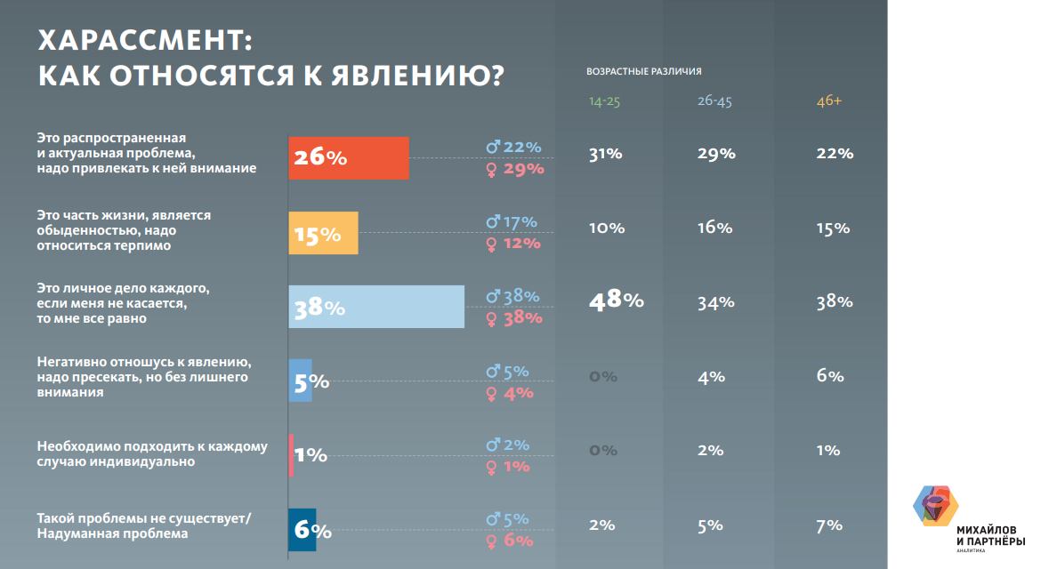

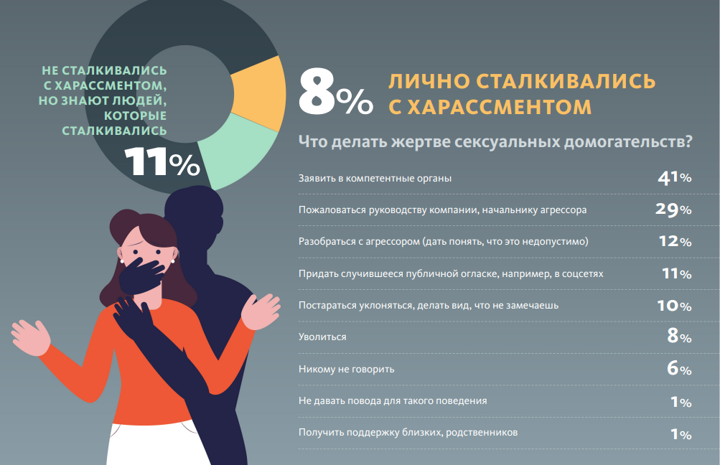

**Как Вы считаете, если несколько жертв одновременно начинают обвинять кого-то публично в сексуальных домогательствах, из-за чего так происходит?** (закрытый вопрос, один ответ, % опрошенных, сентябрь-октябрь 2020)

Опубликовано на сайте Михайлов и Партнеры. Аналитика, URL: <https://m-p-a.ru/proekt-myi-schitaem-tolerantnost-rossiya-za-ili-protiv.html>

|  |  |  |  |  |  |  |
| --- | --- | --- | --- | --- | --- | --- |
|  | **Всего (выборка в целом)** | **Мужчины** | **Женщины** | **14-25 лет** | **26-45 лет** | **46+ лет** |
| Пытаются привлечь к себе внимание, повысить собственную популярность | 39 | 39 | 39 | 37 | 42 | 37 |
| Пытаются оказать давление на обвиняемого | 33 | 34 | 33 | 48 | 35 | 28 |
| Боятся заявлять по отдельности, считают, что вместе им больш | 31 | 31 | 32 | 35 | 40 | 23 |
| Повышают интерес к лицу, которого обвиняют, повышают его поп | 15 | 16 | 15 | 9 | 21 | 12 |
| Другое | 7 | 8 | 5 | 2 | 6 | 9 |
| Затрудняюсь ответить | 21 | 21 | 20 | 7 | 17 | 27 |
| **Другое:** | | | | | | |
| Желание заработать | 3 | 4 | 3 | 1 | 2 | 5 |
| Сговор/ Заказ | 1 | 2 | 1 | 0 | 1 | 2 |
| Клевета/ Причинение вреда человеку | 1 | 1 | 1 | 0 | 1 | 1 |
| Вместе не так страшно | 1 | 1 | 1 | 0 | 1 | 1 |
| Тенденция/ Тренд | 0 | 0 | 0 | 0 | 1 | 0 |

# **ДАННЫЕ ЛЕВАДА-ЦЕНТРА**[2]

## **Антироссийские санкции (декабрь 2021)**

Опубликовано на сайте Левада-Центра (признан иноагентом), URL: <https://www.levada.ru/2022/01/26/antirossijskie-sanktsii-2/>

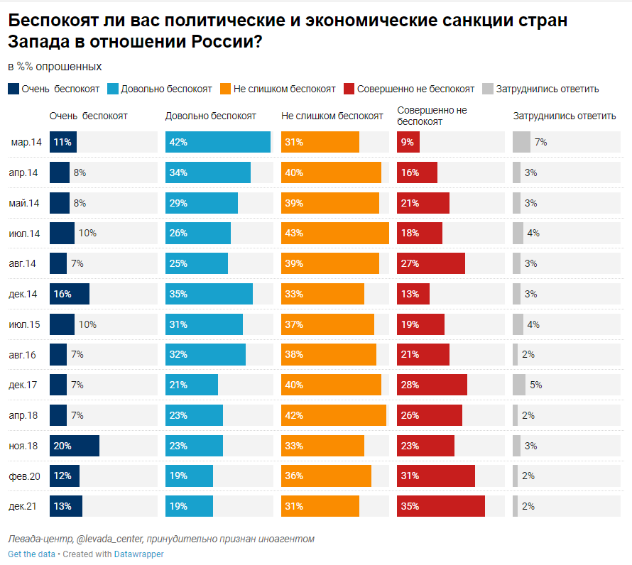

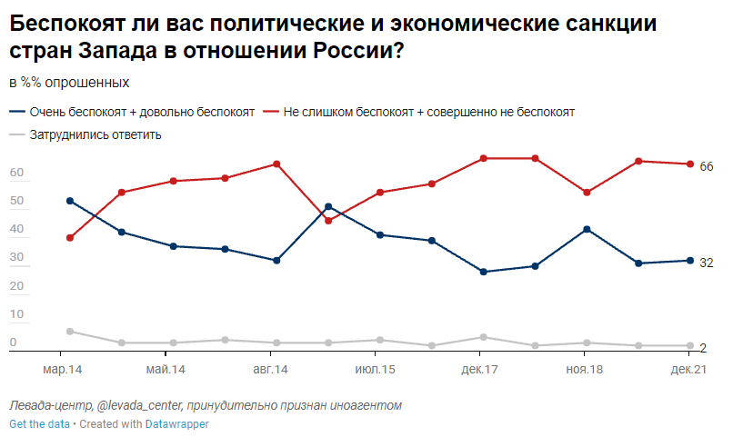

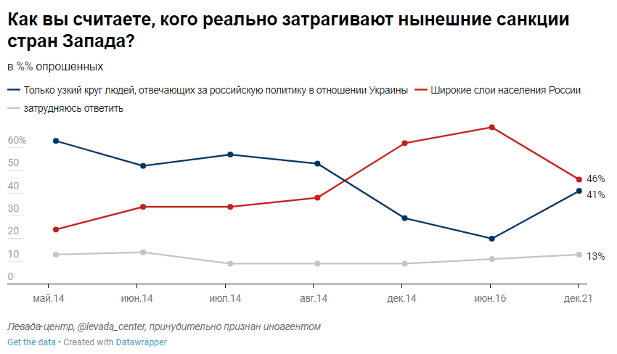

## **Отношение к странам и санкции (ноябрь 2018)**

Опубликовано на сайте Левада-Центра (признан иноагентом), URL: <https://www.levada.ru/2018/12/06/otnoshenie-k-stranam-i-sanktsii/>

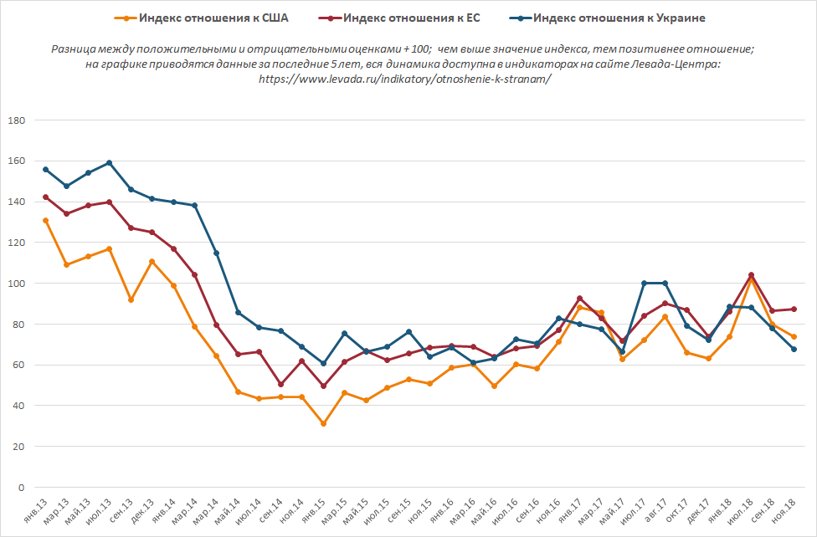

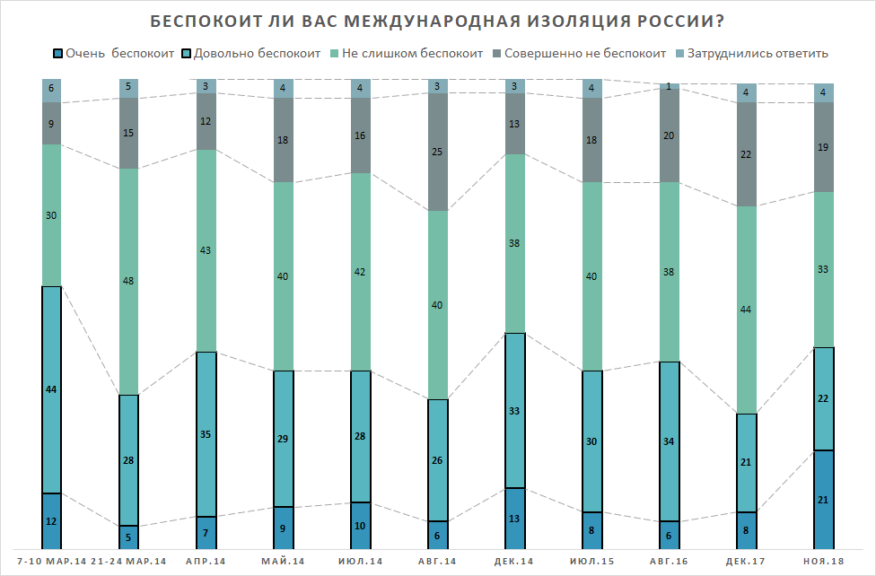

# **ДАННЫЕ RUSSIAN FIELD**

## **Отношение россиян к санкциям и оценка последствий (март 2022)**

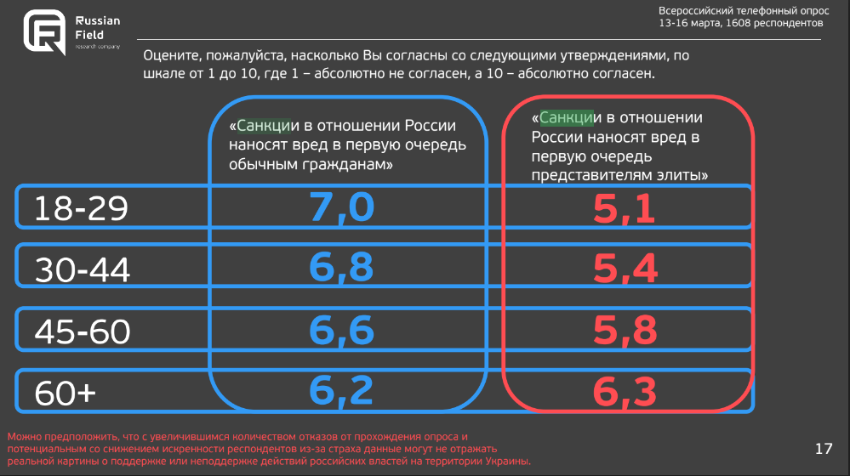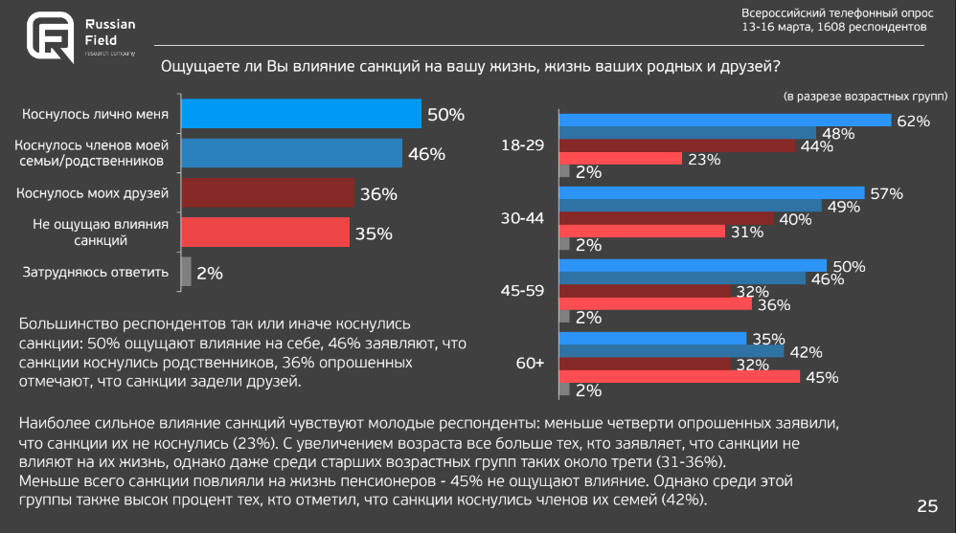Опубликовано на сайте Russian Field, URL: <https://russianfield.com/beregiterossiy>

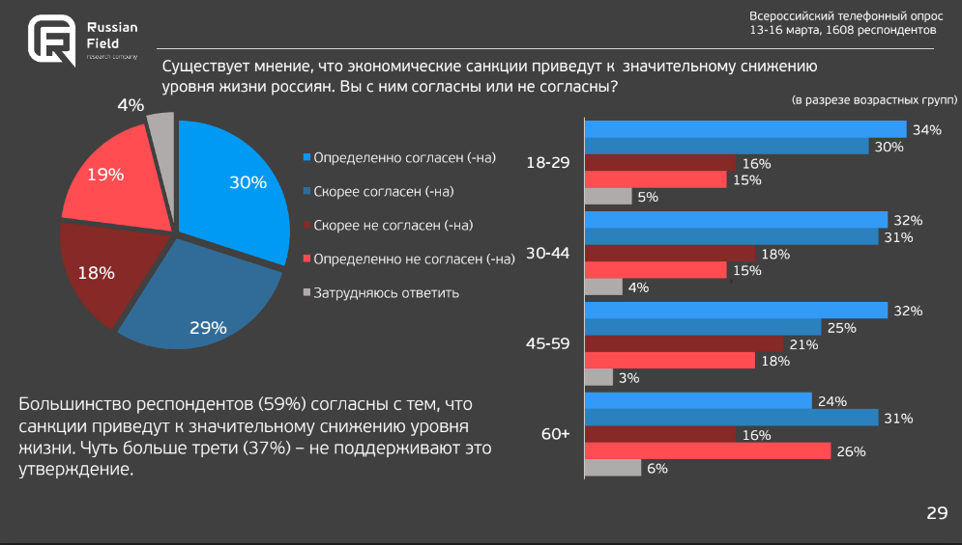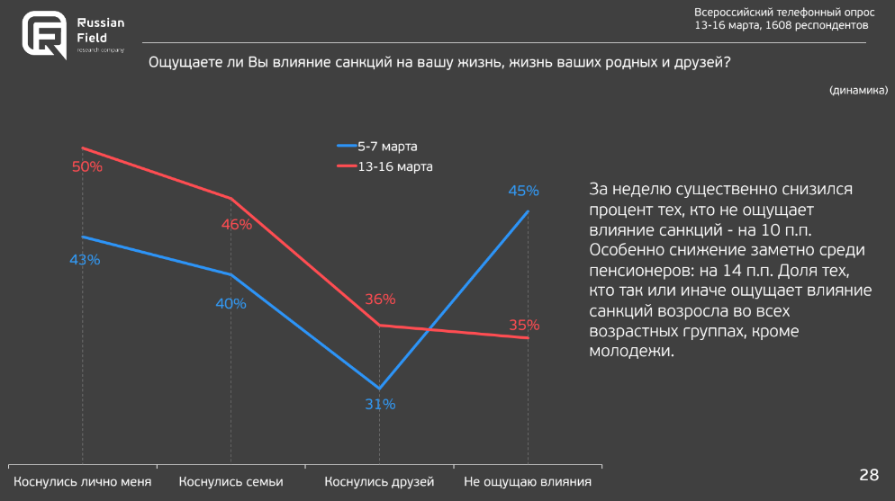

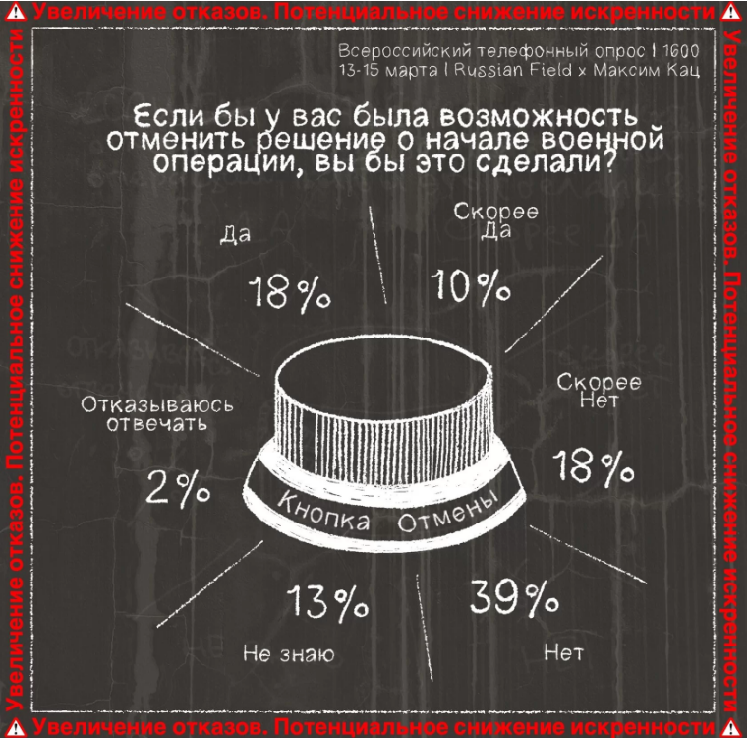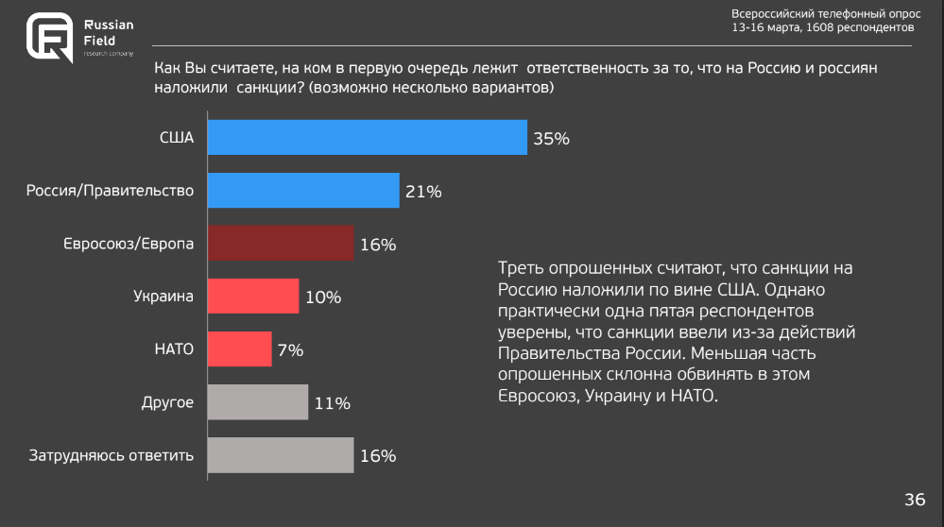

## **Что позволительно в юморе? (ноябрь 2021)**

Опубликовано на сайте Russian Field, URL: <https://russianfield.com/joke>

**Основные выводы:**

Самыми же непопулярными видами юмора, по мнению респондентов, стали провокационный и абсурдный юмор – 9% и 5% соответственно. Россияне стараются быть корректными – не шутить «на грани фола», чтобы не обидеть своих знакомых. А время абсурдного юмора, видимо, в нашей стране еще не пришло – респонденты не до конца понимают такой жанр и избегают его.

Самой пугающей среди «опасных» тем оказалась политика, о ней предпочитают не высказываться в шуточной манере 65% граждан, считающих, что шутить в интернете не безопасно. Опасаются шутить на любые темы – 12% опрошенных. 5% предпочитают не затрагивать в интернет-шутках религию, 3% – расы и национальности. Новой темой для страхов стали шутки про ковид или пандемию (почти 2% отметили, что опасаются шутить на эти темы).

Чаще всего принявшие в опросе участие россияне среди своих друзей, знакомых и в медиапространстве слышат шутки про семью. Таких респондентов более половины – 54%. Далее следуют шутки про алкоголь (47%) и власть (46%). Бытовые шутки и больше всего привлекают россиян и чаще всего звучат в окружении респондентов. А близкие и повседневные темы про семейные отношения, чрезмерное употребление алкоголя и политические решения являются излюбленными среди граждан.

Шутки про богатство/бедность слышат менее трети ото всех респондентов – 30%. Сравнительно новым объектом для юмора россиян стали однополые отношения, шутки на эту тему слышат 27%. Далее идут шутки про внешность (25%).

Четверть (24%) опрошенных замечают в своем окружении или в медиапространстве шутки про правоохранительные органы, а 18% про состояние здоровья или различные болезни. Национальная и расовая принадлежность в качестве объекта юмора была услышана 16% респондентов.

Меньше всего россияне слышат среди своих друзей, знакомых, а также в медиапространстве шутки про оппозицию (7%), религию (6%) и наркотики (6%). Война и терроризм вовсе не являются объектами шуток – около 1% опрошенных слышали юмористические выступления на данную тематику.

Более половины россиян, принявших участие в опросе, уверены, что на темы **религия (57%) и терроризм (56%)** нельзя публично шутить ни при каких обстоятельствах. Также комикам в своих публичных выступлениях лучше воздержаться от темы **войны** – так считают **46%**участников опроса. Также **национальная и расовая принадлежность**, по мнению россиян, не является той темой, которая должна быть объектом выступлений комиков – в этом убеждены **43%**.

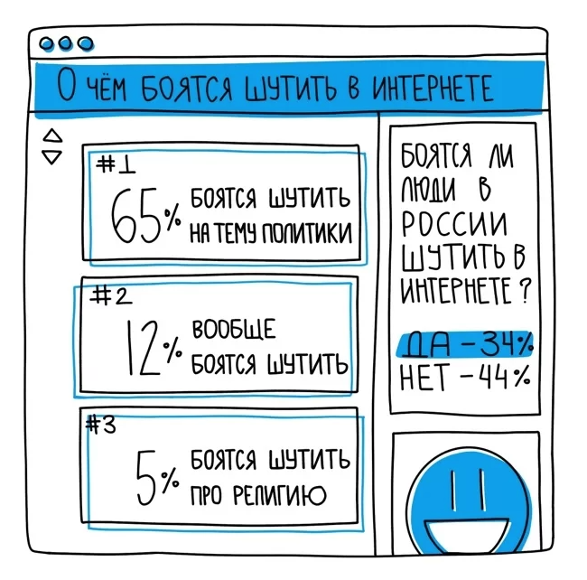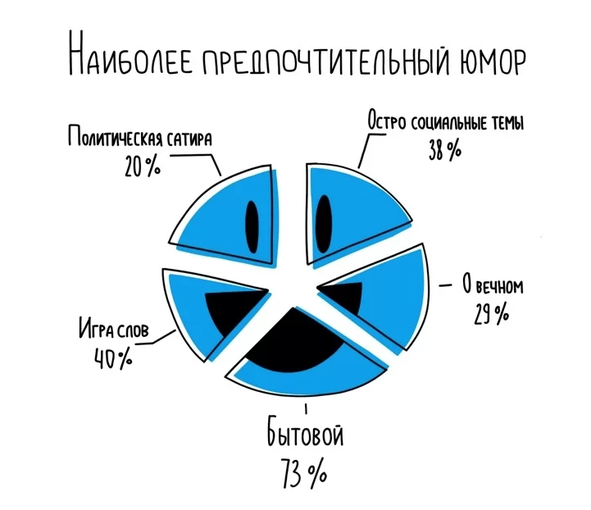

# **ДАННЫЕ PEW RESEARCH CENTER**

## **Отношение американцев к санкциям против России (март 2022)**

Опубликовано на сайте Pew Research Center, URL: <https://www.pewresearch.org/politics/2022/03/15/public-expresses-mixed-views-of-u-s-response-to-russias-invasion-of-ukraine/>

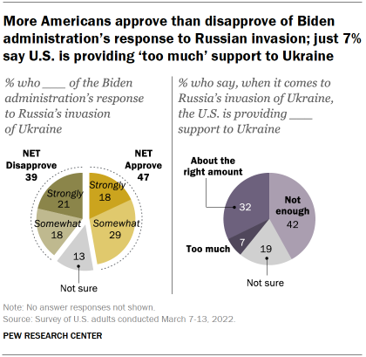

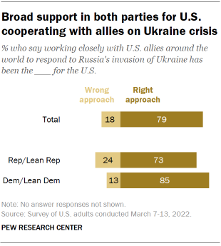

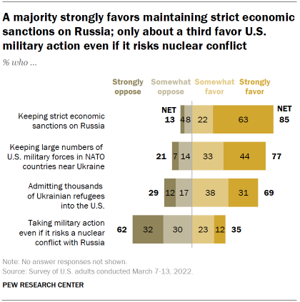

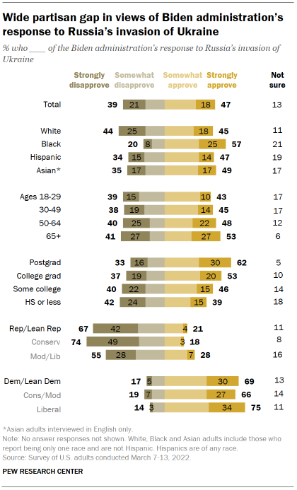

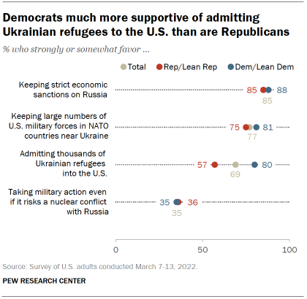

## **Отношение к оскорбительным высказываниям (сентябрь 2020)**

Опубликовано на сайте Pew Research Center, URL: <https://www.pewresearch.org/fact-tank/2021/08/17/how-americans-feel-about-cancel-culture-and-offensive-speech-in-6-charts/>

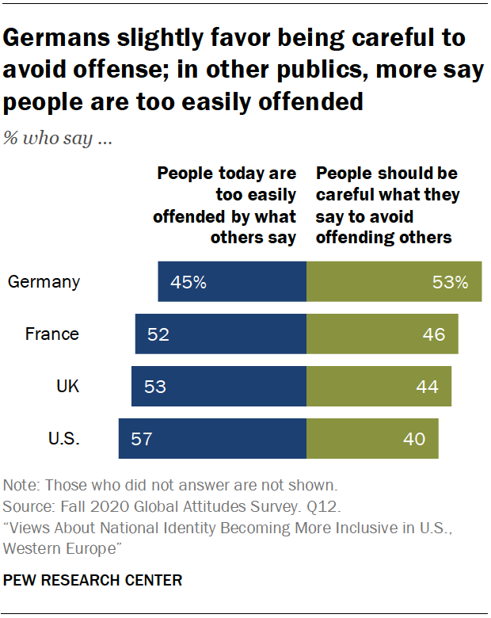

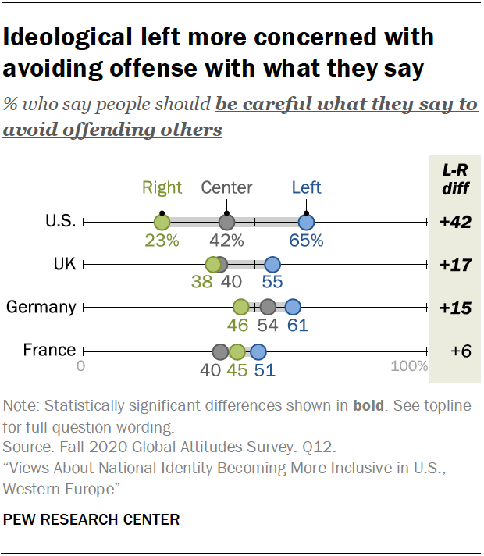

## **Американцы и «культура отмены» (сентябрь 2020)**

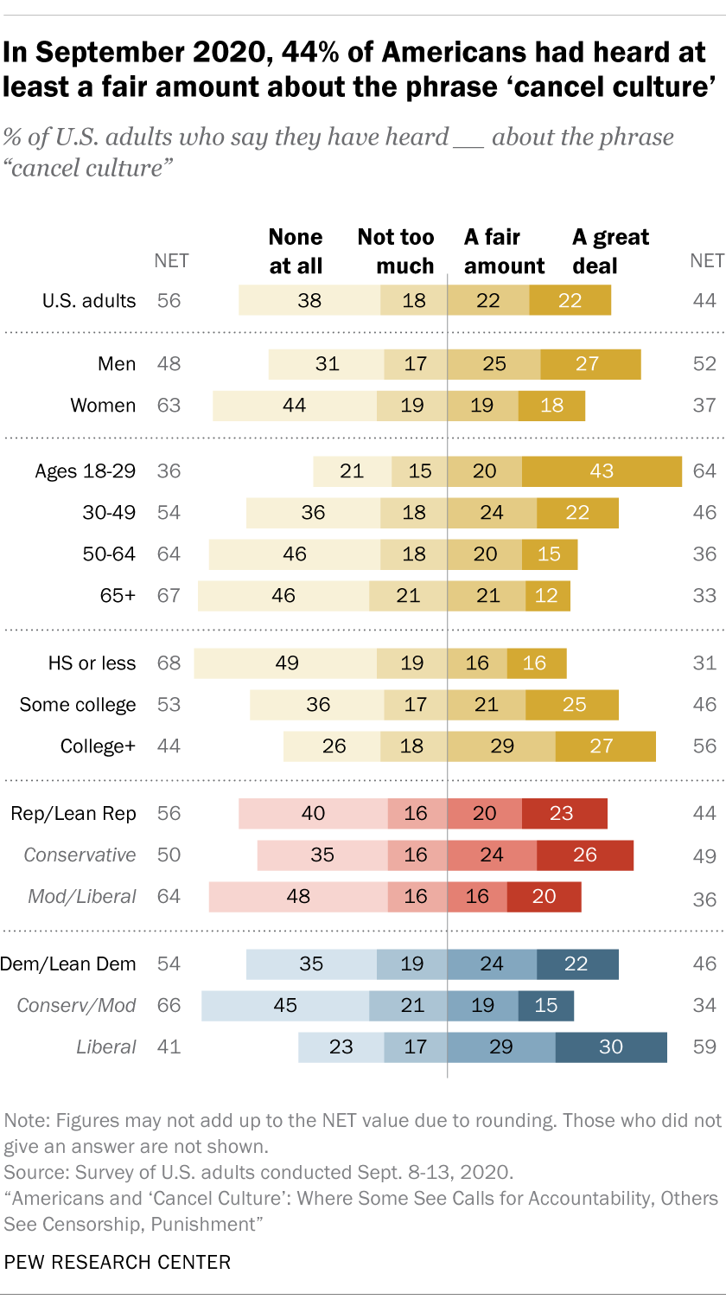Опубликовано на сайте Pew Research Center, URL: <https://www.pewresearch.org/internet/2021/05/19/americans-and-cancel-culture-where-some-see-calls-for-accountability-others-see-censorship-punishment/>

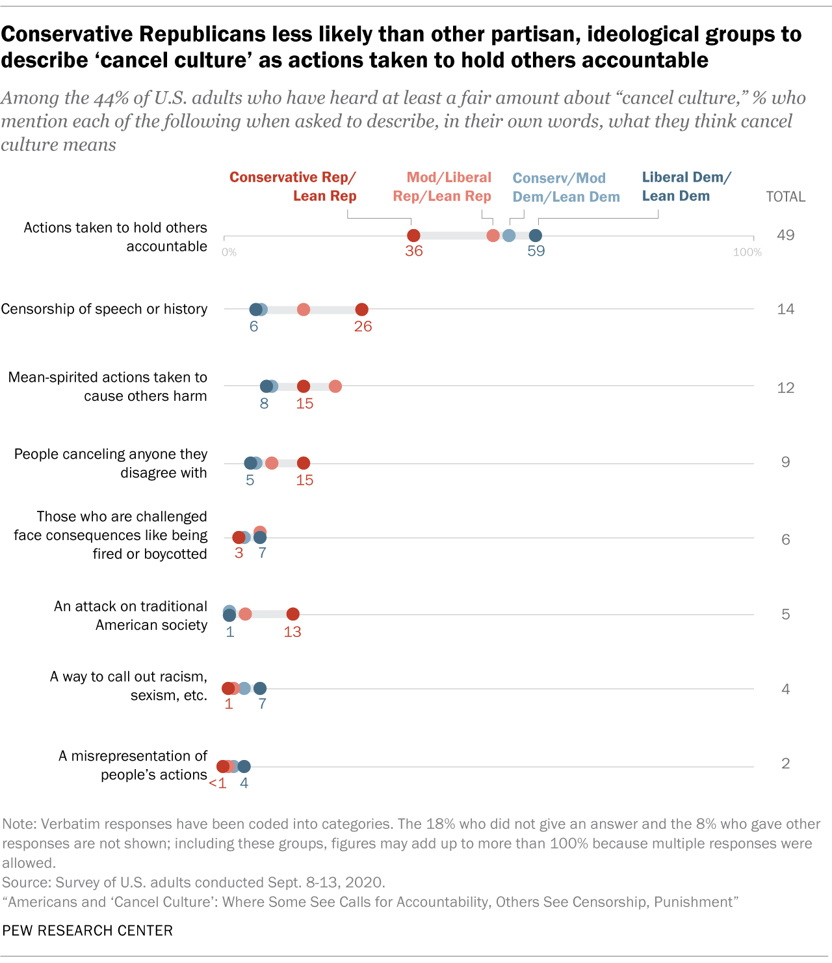

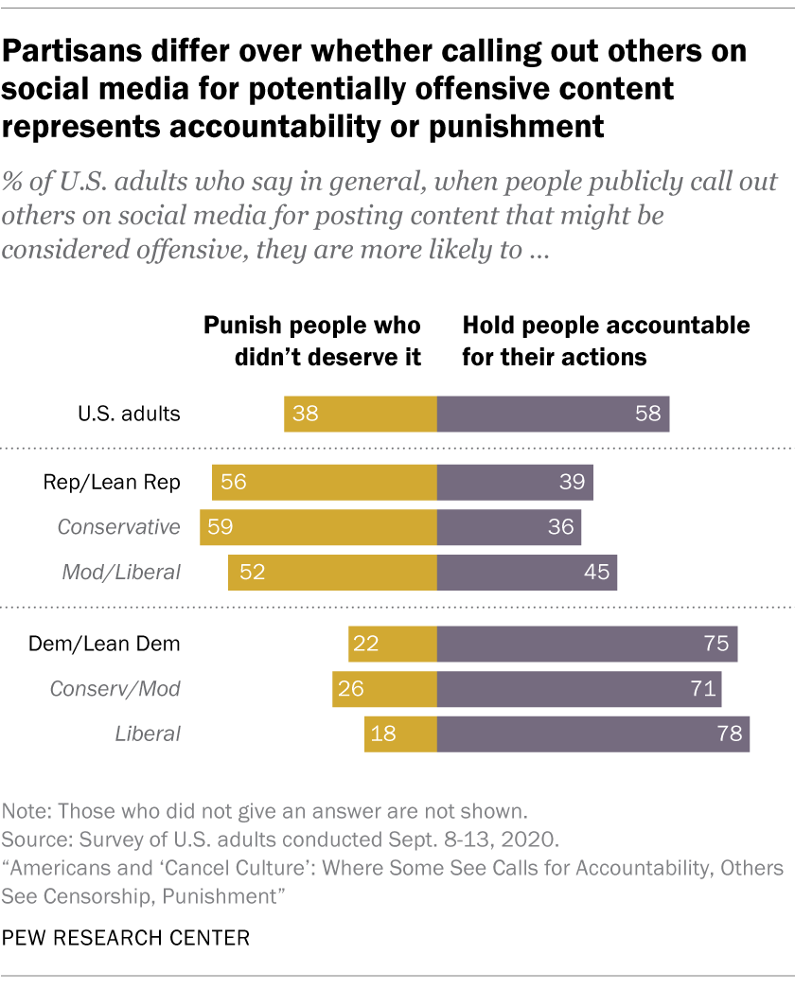

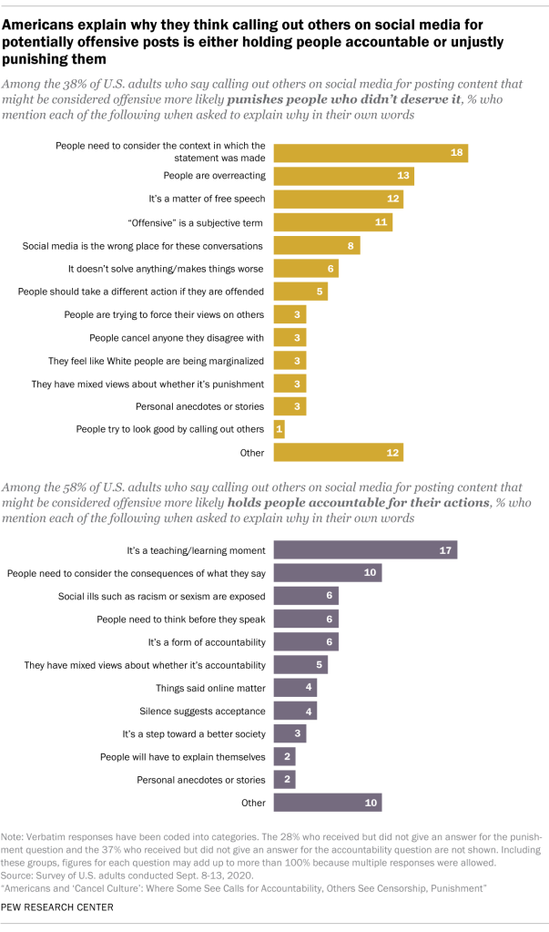

# **ДАННЫЕ MAGRAM MARKET RESEARCH**

## **Культура отмены (сентябрь 2021)**

Опубликовано на сайте MAGRAM Market Research, URL: [https://www.magram.ru/about_us/articles/#lg=1&slide=0](https://www.magram.ru/about_us/articles/" \l "lg=1&slide=0)

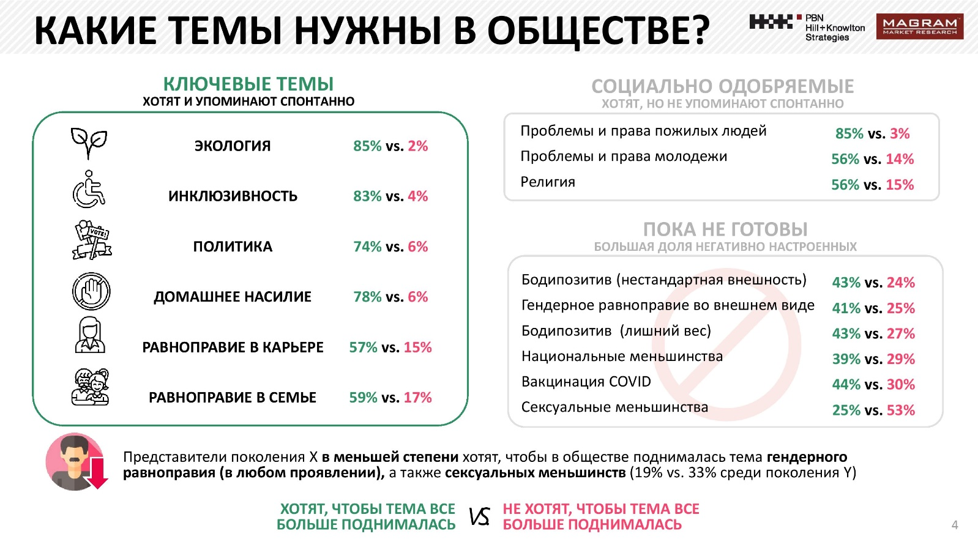

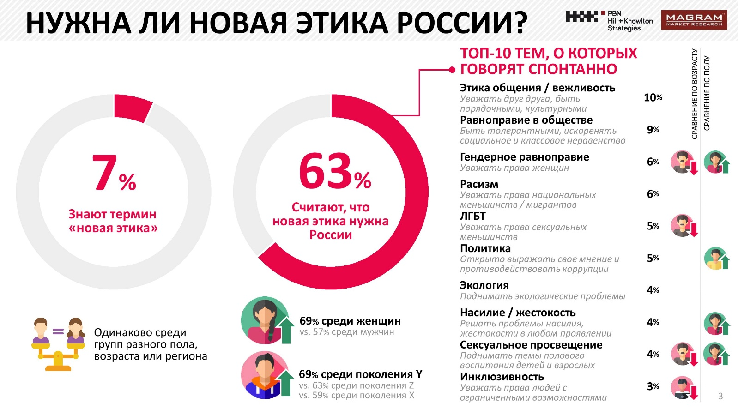

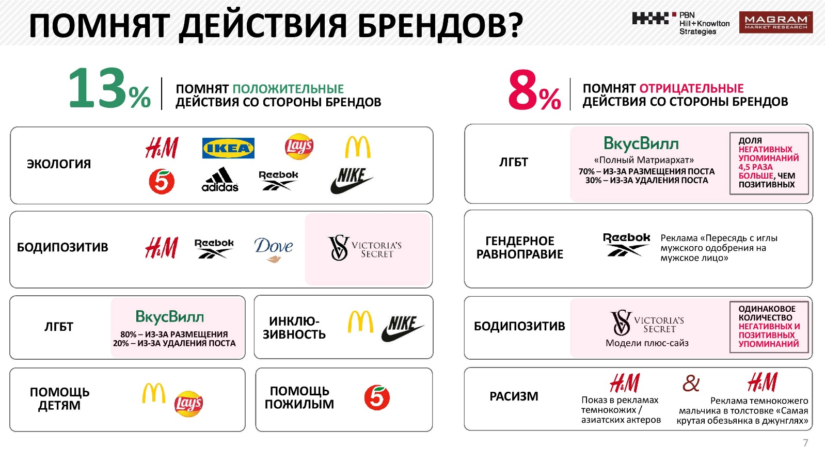

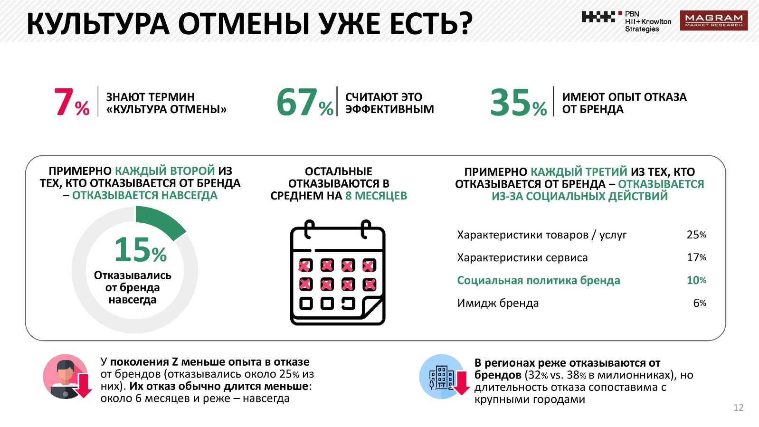

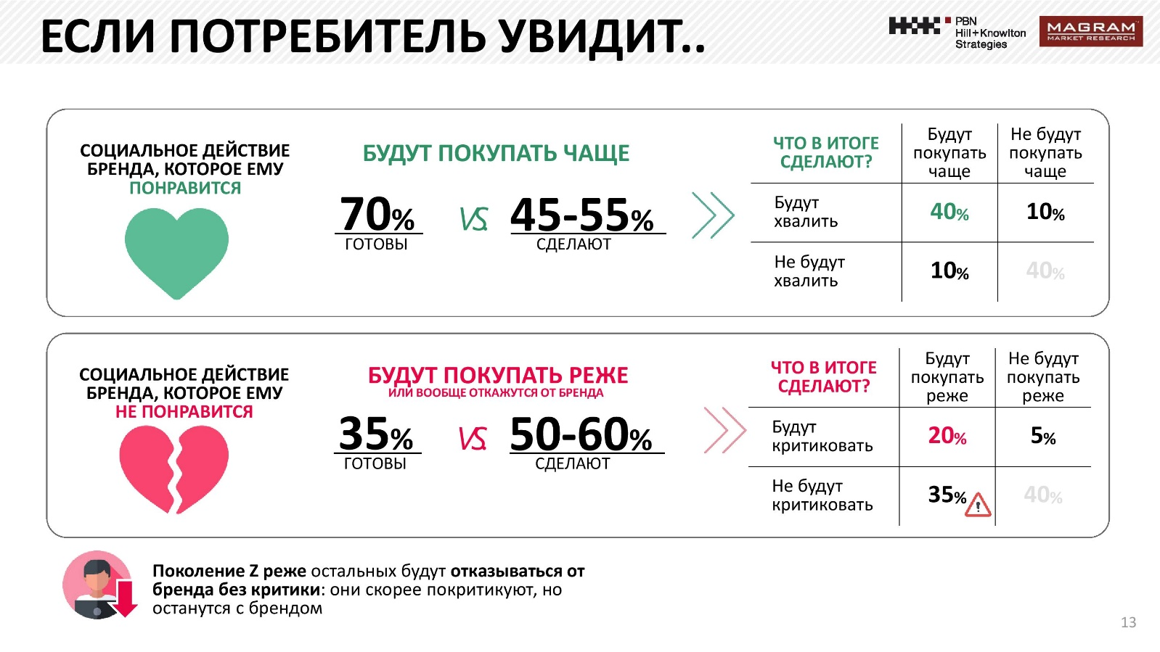

# **ДАННЫЕ MORNING CONSULT**

## **Европейцы о санкциях против России (март 2022)**

Опубликовано на сайте MORNING CONSULT, URL: <https://morningconsult.com/2022/03/23/oil-sanctions-poll-european-views-ukraine-russia/>

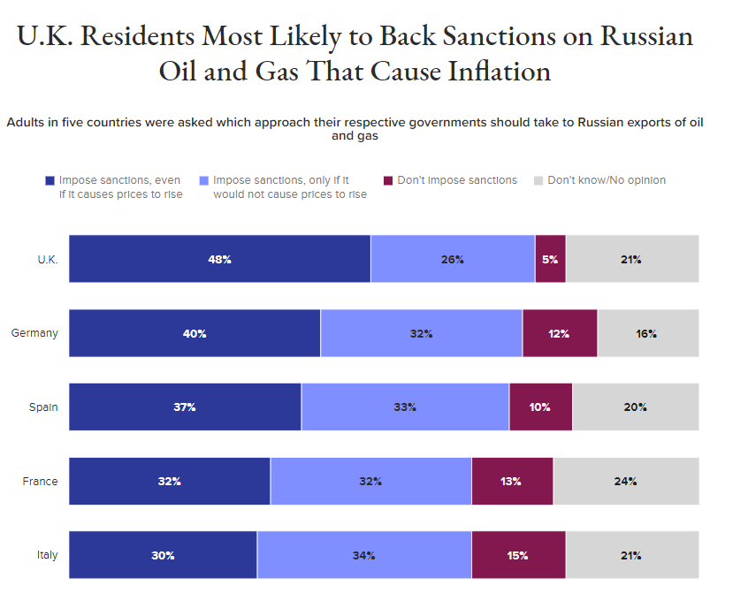

# **ДАННЫЕ GORBI (ГРУЗИЯ)**

## **Отношение граждан Грузии к санкциям против России (март 2022)**

Опубликовано на сайте ГАЗЕТА.RU, URL: <http://turbo.gazeta.ru/politics/news/2022/03/21/17455069.shtml>

Большинство жителей Грузии (64,5%) поддержали отказ правительства страны присоединиться к санкциям против России. Об этом сообщает телекомпания Imedi со ссылкой на данные телефонного опроса, который провела компания GORBI в период с 10 по 16 марта.

В опросе приняли участие 1008 человек.

Отмечается, что 30,4% назвали неправильным решение Тбилиси воздерживаться от антироссийских санкций. Еще 5,2% не смогли или не захотели отвечать на вопрос.

Кроме того, 60,5% грузинских граждан положительно оценили решение правительства не отправлять добровольцев на Украину, а 31,8% не согласились с этим решением. Еще 7,7% не ответили на вопрос.

# **ДАННЫЕ IFOP**

## **Результаты опроса: леволиберальные ценности не всем по вкусу в Европе (ноябрь 2021)**

Опубликовано на сайте Радио Sputnik, URL: <https://radiosputnik.ria.ru/20211207/liberal-1762433031.html>

*Исследование проведено французской компанией IFop по заказу Sputnik.*

**Автор статьи:** Кирилл Гришин, обозреватель радио Sputnik

«Насколько популярны вообще леволиберальные ценности на Западе, по заказу Sputnik выяснил французский институт общественного мнения IFop – старейшая во Франции компания, которая занимается опросами общественного мнения. Исследователи в период с 24 по 26 ноября 2021 года узнали мнение более четырех тысяч человек во Франции, Великобритании, Германии и США. Интервью проводились с помощью онлайн-анкеты для самостоятельного заполнения. Респондентам было предложено высказаться на пять вопросов.

**Первый был посвящен "культуре отмены" (отказ в поддержке публичных деятелей и компаний после нарушения ими общепринятых моральных стандартов или принципов).** Участникам опроса было предложено ответить на вопрос, поддерживают ли они рост такой "культуры отмены". По трети опрошенных французов и американцев высказались "за", а также 29% немцев и 27% британцев. "Против" этого явления – половина американцев, немцев и британцев, а также 38% французов.

Любопытно, что, например, в Британии в возрастной группе до 35 лет более трети выступают за дальнейшее распространение "культуры отмены", а вот среди тех, кто старше 35 лет – таковых всего 23%. Люди с более высоким уровнем образования чаще высказываются в пользу "культуры отмены" – 32%, чем люди с более низким уровнем образования – 24%.

**Еще один важный вопрос в исследовании был посвящен "теории критической расы", которая становится все более заметной в американских СМИ.** Она основана на идее, что расизм – это не просто продукт индивидуальных предубеждений, но что-то встроенное в правовые системы и политику, которые следует изменить. Некоторые говорят, что эта теория допускает усиление демократии, тогда как другие считают, что она ведет к различному обращению с людьми в зависимости от их расы и не соответствует демократии. "Теория критических рас ведет к тому, что к людям относятся по-разному в зависимости от их расы и не соответствует демократии" – такой ответ выбрали 54% немцев, 53% американцев, 45% французов и 44% англичан.

Ответ "Теория критической расы позволяет укреплять демократию" предпочли примерно четверть всех опрошенных (16% французов, 24% жителей Германии, 19% граждан Великобритании, 27% жителей США).

Отдельно стоит выделить данные из Франции, согласно которым, 59% руководителей предприятий считают теорию недемократической против 44% менеджеров. При этом 58% французов с высшим образованием считают теорию недемократической, в отличие от 41% респондентов, имеющих среднее образование.

**Помимо этого, участникам опроса было предложено высказаться по поводу решения Апелляционного суда Великобритании**, который в сентябре 2021 года постановил, что дети в возрасте до 16 лет могут давать информированное согласие на лечение, которое задерживает половое созревание. Такая терапия необходима, в том числе, во время смены пола. Поддержали такое решение суда всего около трети респондентов. Против высказалась примерно половина всех опрошенных. Затруднился с ответом почти каждый пятый.

Интересно, что в США в возрастной группе до 35 лет 53% поддерживают решение, то в возрастной группе старше 35 таких всего 28%. Заметное расхождение во мнениях существует между людьми с низким и средним уровнем образованием по сравнению с теми, кто получил высшее образование: в то время как менее трети респондентов с низким и средним уровнем поддерживают решение суда (32% и 30% соответственно), среди людей с более высоким уровнем таких уже 47%.

Четвертый вопрос исследования был сформулирован предельно однозначно: **"Поддерживаете ли вы или возражаете против использования в школе, среди прочего, содержания, намекающего на однополые отношения?".**

Больше всех, кто поддерживает такой подход, в Германии – 64%. Далее идут Великобритания (52%), затем Франция (48%) и США (42%). Голоса против распределились так: США (43%), Франция (34%), Великобритания (33%) и Германия с показателем в 27%. Затруднились с ответом примерно 15% всех опрошенных.

Причем в Германии большинство людей с высшим образованием не против упоминания гомосексуальных пар в школьной программе – 68%, кроме того этот аспект более популярен среди сторонников левых партий, чем у приверженцев правых политических течений: 77% против 50%.

Заключительный, пятый, вопрос исследования был сформулирован следующим образом: "**Вы поддерживаете или выступаете против включения в школьную программу, среди прочего, информации о смене пола?"**Выяснилось, что 53% немцев поддерживает этот тезис. Причем женщины ФРГ чаще выражали поддержку идее включения информации о смене пола, чем мужчины: 57% против 49%. Примерно по 40% французов, британцев и американцев также высказались в поддержку этого. И примерно по 45% опрошенных в этих же трех странах заявили, что против. В Германии только 37% не одобряют включение в школьную программу информации о смене пола.

А вот в США республиканцы настроены решительно против (75%), а демократы (62%) склоняются к противоположному мнению.

Так что ни о каком единстве в западном мире применительно к ценностям леволиберального толка речи быть не может. Сильно беспокоит внушаемость молодежи, ведь, согласно исследованию IFop, молодежь значительно активнее принимает леволиберальные ценности, чем люди старшего поколения. Значит, с ними активно работают в этом направлении: маркетологи, политтехнологи, лидеры мнений и прочие инфлюенсеры».

1. АНО “Левада-Центр” внесена в реестр некоммерческих организаций, выполняющих функции иностранного агента.
2. АНО “Левада-Центр” внесена в реестр некоммерческих организаций, выполняющих функции иностранного агента.